 | 煤焦期货
李鹏飞  执业证书编号： F0268707  联系电话：18537196750  电子邮箱：lipf_qh@ccnew.com | 钢厂压制，反弹难以继续
研究报告：周报 | 发布日期：2026年7月31日
报告要点
- 现货止跌，但并不反弹
- 库存依然处于高位
- 钢材现货上涨，库存下降
- 铁矿石上涨挤压焦煤焦炭上涨空间
一、一周行情回顾
【期货市场】
上周焦煤、焦炭期货走势冲高回落，主要原因是上半周由于大环境向好，跟随钢材价格出现上涨，下半周由于多头获利回吐，期货价格有所回落。
上周焦煤主力合约JM1401收盘价为1053点，较前一周上涨7点，涨幅0.67%；成交量方面，JM1401共成交238.8万手，较前一周减少1.4万手，总持仓较前一周减少了2.9万手，报14.5万手。
上周焦炭主力合约J1401收盘价为1442点，较前一周下跌3点，跌幅0.21%；成交量方面，J1401共成交588.3万手，较前一周减少10.6万手，总持仓较前一周减少了2万手，报24.3万手。
图1 焦煤主力合约价格走势图 | 图2 焦炭主力合约价格走势图
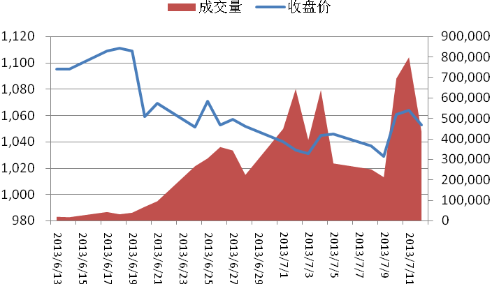 | 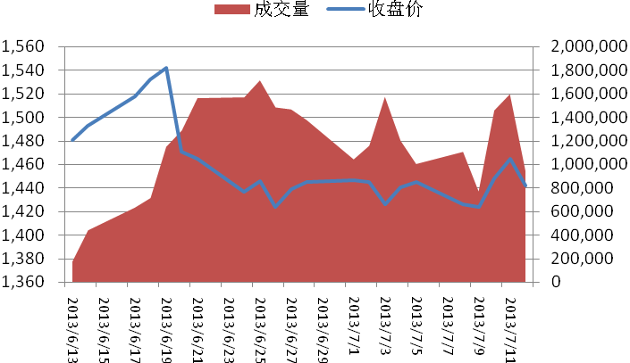
资料来源：Wind资讯中原期货研发部
【现货市场】
上周我们监控的天津港（焦煤、焦炭现货基准地）焦煤现货价格为1050元/吨，较前一周没有变化，同样的焦炭现货价格为1420元/吨，较前一周没有变化。在钢材价格持续上涨的情况下，焦煤与焦炭价格目前来看有所止跌，但是企稳还为时尚早。
目前测算的焦煤与焦炭的现货价差为370元/吨，较前一周依然没有变化。
图3 天津港焦煤、焦炭现货价格走势图 | 图4 焦煤、焦炭基差走势图
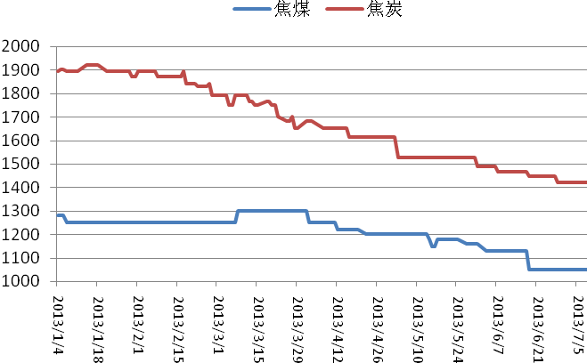 | 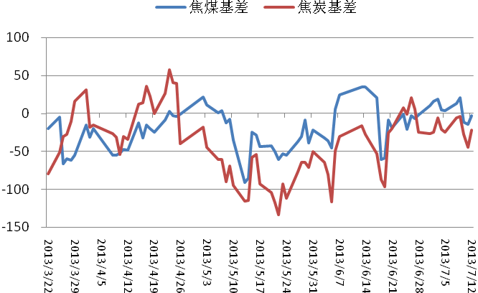
资料来源：Wind资讯中原期货研发部
【基差】
上周我们用天津港基准地价格减去期货主力价格换算的基差，焦煤基差为-3，焦炭基差为-22，相比前一周均有所回落，主要原因是由于期货价格出现了上涨，而现货价格没有变化造成的。

二、库存分析
1、港口炼焦煤库存
上周炼焦煤港口总库存为835.8万吨，较前一周下降了3.1万吨，降幅0.37%。其中天津港炼焦煤库存36.8万吨，较前一周下跌4.2万吨；京唐港炼焦煤库存532万吨，较前一周上涨0.1万吨；日照港炼焦煤库存237万吨，较前一周上涨1万吨；连云港炼焦煤库存30万吨，较前一周没有变化。
图5 炼焦煤港口总库存 单位：万吨 | 图6 样本钢厂及独立焦化厂炼焦煤总库存 单位：万吨
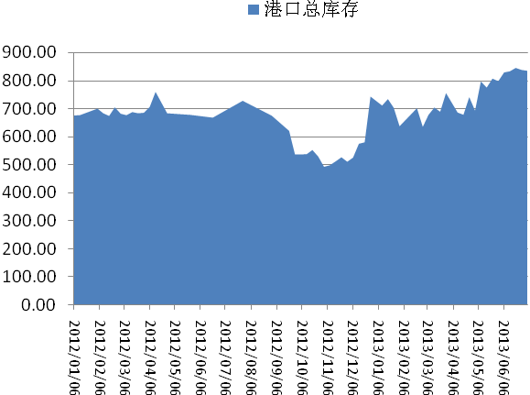 | 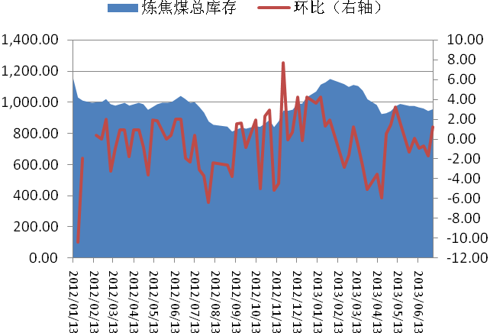
数据来源：Wind资讯 中原期货研发部
2、国内样本钢厂及独立焦化厂炼焦煤总库存
上周国内样本钢厂及独立焦化厂炼焦煤总库存为954.74万吨，较前一周上涨了11.2万吨，增幅1.19%。其中样本钢厂炼焦煤库存630.4万吨，较前一周上涨了0.51%；独立焦化厂炼焦煤库存324.34万吨，较前一周上涨2.53%。
3、大中型钢厂炼焦煤可用天数
上周据我们统计的大中型钢厂炼焦煤库存平均可用天数为17天，比前一周的16天增加了一天，可见钢厂钢厂对炼焦煤的需求量不荣乐观。
图7 大中型钢厂炼焦煤可用天数 单位：天 | 图8 天津港焦炭库存 单位：万吨
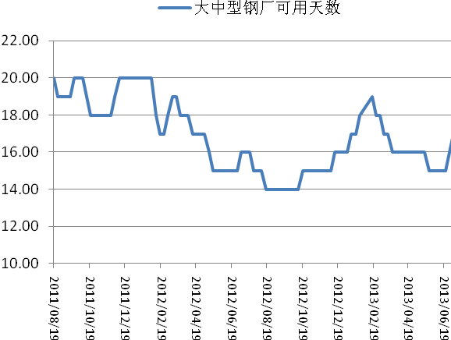 | 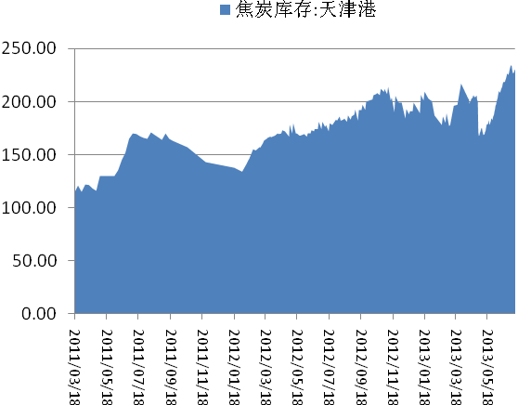
数据来源：Wind资讯 中原期货研发部
4、天津港焦炭库存
上周天津港焦炭库存为230.35万吨，相比前一周库存增加了3.2万吨，增幅1.41%。目前焦炭港口库存处于历史高位，主要原因还是由于钢厂焦炭库存虽然较低，但是钢厂目前并没有采购原材料的措施，导致焦炭消费受到了影响。

三、钢铁行业分析
1、铁矿石价格走高
近期铁矿石价格连续走高，上周，青岛港印度粉矿（63.5%）价格为895元/湿吨，较前一周上涨10元，涨幅1.13%。铁矿石由于对钢铁行业有着比较大的定价权，铁矿石价格的上涨，一定程度上挤压了焦煤、焦炭的价格上涨的空间。
2、钢铁库存继续下降
上周螺纹钢社会库存继续下降，报698.96万吨，较前一周下降了14.31万吨，降幅2.05%。目前钢铁行业依然以去库存为主，前期高库存的格局稍有改观。
图9 铁矿石价格 单位：元/湿吨 | 图10 钢铁库存 单位：万吨
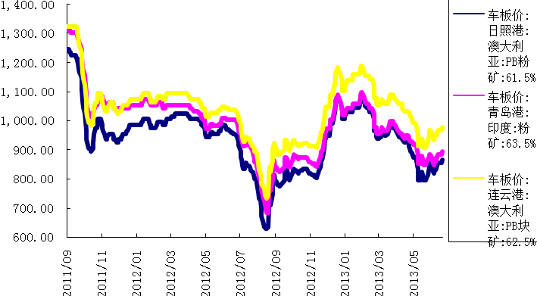 | 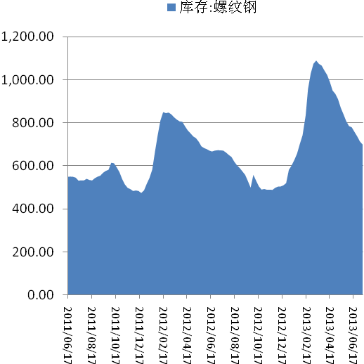
数据来源：Wind资讯 中原期货研发部
3、钢铁现货价格持续上涨
上周螺纹钢现货价格报3440元/吨，较前一周上涨了40元/吨，涨幅1.18%，这也是钢铁价格上涨以来，连续5周出现上涨，上涨幅度超过了7%。在目前宏观大环境不好，加上资金链紧张的情况下，钢铁行业目前的向好形式能走多久，确实值得商榷，预计钢材价格继续上涨的可能性不大。
图9 螺纹钢现货价格 单位：元/吨
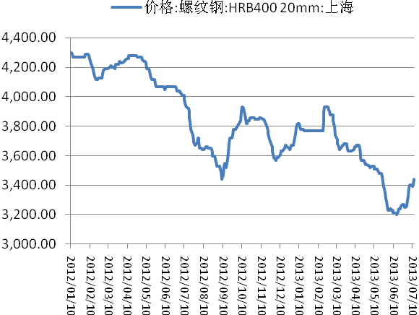
数据来源：Wind资讯 中原期货研发部

四、经济要闻解析
1、伯南克发表讲话，提示美国有可能继续维持宽松的货币政策。此话一出，美元承压，大宗商品集中吸收利好，出现集体上扬。但是市场不宜盲目乐观，目前的经济数据显示，美国只是在退出宽松的货币政策方面从100%退出，变成了80%退出。后市还要继续关注美国经济数据。

五、行情预测及操作建议
上周国内大型煤矿没有继续下调炼焦煤价格，短时间内有企稳迹象，但是焦炭价格依然遥遥欲坠，下游钢厂方面，钢厂普遍上调产品价格，基本都有40-100元左右的涨幅，钢铁库存也是继续减少，但是钢厂依然没有提高焦炭采购价的意愿，虽然钢厂焦炭库存基本都处于低位，但是面对连跌不止的焦炭价格，钢厂大都采取按需采购，对价格观望为主，另外焦炭难以提价的另一个原因就是铁矿石价格继续上涨，挤压同是钢铁原料的焦炭价格。国家出台的环保政策短期来看，利多钢材价格而利空焦煤与焦炭价格，所以，在钢材市场没有实质性转好的情况下，焦煤。焦炭期价上涨难以维系，预计焦煤，焦炭价格本周在小幅冲高之后开始承压回落。建议投资者前期多单分批止盈，继续做多风险较大。本周可以继续关注多螺纹，空焦煤焦炭的对冲组合。

